山頂國小認識校園植物學習單
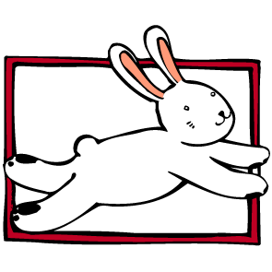
年 月 日 年 班 姓名
植物名稱： 科名：
樹 冠： 花形：
果 實： 花色：
(形狀？)
觀察後心得：

素描出植物外觀：
葉 子 形 狀 | 樹 冠 形 狀
1.側柏是屬於哪一科？
2.請簡述一下側柏葉的特點？
3.它的花朵是什麼顏色？什麼形狀？
4.它的果實是什麼顏色？什麼形狀？
5.它有什麼別稱？

